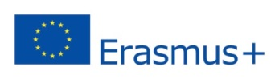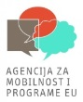
Nositelj projekta: Obrtnička škola, Split
Referentni broj projekta: 2018-1-HR01-KA102-046995
Naziv projekta: Unapređenje stručnih kompetencija putem iskustva u Finskoj – IMPRO FIN
Predmet: Poziv na sastanak RODITELJA i UČENIKA - sudionika projekta „IMPRO FIN“
Split, 19. studenog 2018.
Pozivaju se roditelji/staratelji učenika – odabranih sudionika projekta „IMPRO FIN“ i učenici na SASTANAK koji će se održati u Obrtničkoj školi, (uč, br. 3 / 3. kat) u PETAK, 23. studenog 2018. s početkom u 17:30 h.
Poziv se upućuje i roditeljima/starateljima učenika i učenicima koji su na rang listi rezerve.
Dolazak na sastanak je obvezan.
Predmet rada:
1. Predstavljanje projekta „IMPRO FIN“
2. Zadaci i upute učenicima i roditeljima/starateljima vezane za provedbu projekta
3. Potpisivanje suglasnosti roditelja o sudjelovanju učenika u projektu

Program Erasmus+ financiran je od EU, a u Republici Hrvatskoj provodi ga Agencija za mobilnost i programe Europske unije (AMPEU).
Koordinator projekta: Gordana Kulić, dipl. ing.

